МУНИЦИПАЛЬНОЕ КАЗЕННОЕ УЧРЕЖДЕНИЕ

«ЦЕНТР ЭКОНОМИКИ ОБРАЗОВАНИЯ»

ПРИКАЗ

30.12.2022 г.Тамбов № 109

Об утверждении учетной политики для целей бухгалтерского и налогового учета.

В целях организации и ведения централизованного учета в учреждениях находящихся на финансовом обслуживании в муниципальном казенном учреждении «Центр экономики образования», на основании ст. 8 Федерального закона от 06.12.2011 № 402-ФЗ «О бухгалтерском учете», пункт 14 приказа Минфина России от 31 декабря 2016 г. N 256н "Об утверждении федерального стандарта бухгалтерского учета для организаций государственного сектора "Концептуальные основы бухгалтерского учета и отчетности организаций государственного сектора", пункт 8 приказа Минфина России от 30.12.2017 N 274н "Об утверждении федерального стандарта бухгалтерского учета для организаций государственного сектора "Учетная политика, оценочные значения и ошибки" ПРИКАЗЫВАЮ:
1.Утвердить учетную политику для целей бухгалтерского и налогового учета для казенных учреждений на 2023 год согласно приложению № 1.
2.Утвердить учетную политику для целей бухгалтерского и налогового учета для бюджетных учреждений на 2023 год согласно приложению № 2.
3.Утвердить учетную политику для целей бухгалтерского и налогового учета для автономных учреждений на 2023 год согласно приложению № 3.
4. Контроль за исполнением данного приказа возложить на главного бухгалтера А.Ю.Чугунову.
Директор МКУ ЦЭО | 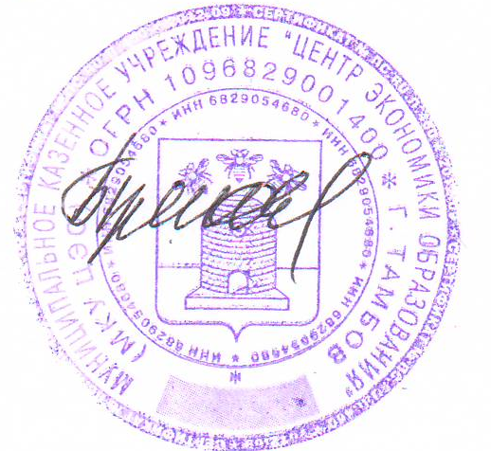 | Л.В.Буянова

